Создание благоприятной семейной атмосферы.
Помните: от того, как вы разбудите ребенка, зависит его психологический настрой на весь день.
Время для ночного отдыха каждому требуется сугубо индивидуально. Показатель – чтобы ребенок выспался и легко проснулся, когда вы его будите.
Научитесь встречать детей. Задавайте нейтральные вопросы: "Что было интересного? Чем сегодня занимались?"
Радуйтесь успехам ребенка. Не раздражайтесь в момент его временных неудач.
Терпеливо, с интересом слушайте рассказы ребенка о событиях в его жизни.
Ребенок должен чувствовать, что он любим. Необходимо исключить из общения окрики, грубые интонации, создайте в семье атмосферу радости, любви и уважения.


Воспитание трудолюбия у детей в семье.
Чаще поощряйте ребенка за самостоятельность, инициативу, качество выполненной работы. Если не все у него получилось – не раздражайтесь, а терпеливо объясните еще раз.
Привлекайте ребенка к семейным делам и приучайте ребенка начатую работу доводить до конца.
Каждый член семьи, в том числе и ребенок, должен иметь обязанности по дому. Не наказывайте ребенка трудом!
Приучайте ребенка убирать свои игрушки на места.

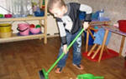

Воспитание доброты в детях.
Общение – суть жизни человека. Если мы хотим видеть наших детей добрыми, надо доставлять ребенку радость общения с нами – это радость совместного познания, совместного труда, совместной игры, совместного отдыха.
Доброта начинается с любви к людям и к природе. Будем развивать в детях чувство любви ко всему живому.
Научим детей ненавидеть зло и равнодушие.
Как можно больше любви к ребенку, как можно больше требовательности к нему.
Давайте делать добрые, хорошие поступки, дети учатся доброму у нас.

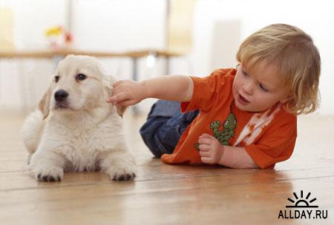

М
Моя дочка, как цветочек
Как с росинкой лепесточек
Светится, растет и пахнет
Кто увидет, тут же ахнет!!!!
И умна, смешна, красива
И спокойна, и игрива
Мой цветочек, мой комочек
Нет на Свете лучше дочек!!!!
Ты взрослей, расти послушной
Не болей, и будь радушной
Веселись, танцуй, играй
Меня мамой называй
" Я люблю Тебя"- скажу
Спать тихонько уложу
А ты глазки закрывай
Спи цветочек, засыпай!!!!
Самое сладкое в мире дыхание-
Дочка сопит, утыкаясь в подушку.
Самое нежное в мире создание,
Крепко во сне обнимает игрушку.
Облако прядей-Мой ангел зефирный...
Белое кружево-Зайка любимый...
Самое лучшее в мире мгновение-
Спящая дочка...Мое сотворение...

Буклет подготовлен
Юрисконсультом РЦ
Матвеевой Еленой Владимировной

Адрес: г. Кострома
ул. Заволжская 13

Сайт:www.dobriy-dom.ucoz.ru
Тел:8(4942)53-43-92; 53-62-02


Ресурсный центр ГУ ОСРЦ
для несовершеннолетних
«Добрый дом»
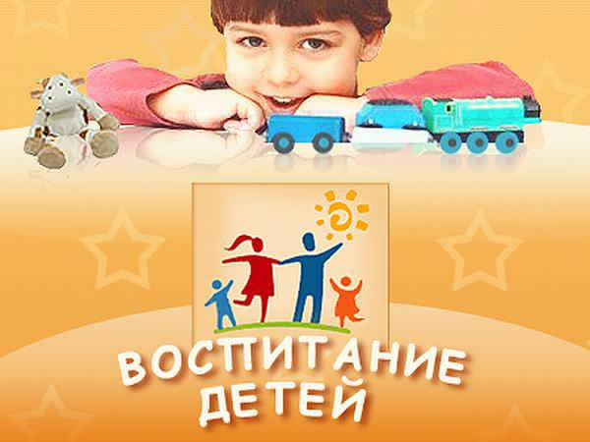

Воспитание детей- это долг родителей!

Кострома 2011г.

